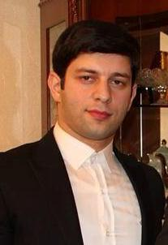**Азербайджан, Баку**

**Тел: +99455 7696976**

**+99477 7676976**

**E-mail:**[**mamedov-zv@mail.ru**](mailto:mamedov-269@mail.ru)

**ЛИЧНЫЕ ДАННЫЕ**

* **Дата рождения:07.05.1988**
* **Гражданство: Азербайджанская Республика**
* **Семейное положение: женат**

**ОБРАЗОВАНИЕ**

**Средняя Образовательная Школа**

* **№153**

**ОПЫТ РАБОТЫ**

* **MUM (Ювелирный мастер) 2006– по настоя.)**
* **TEMAS MMC – SAECO (Оператор) 2011 – 2012)**
* **CINICI (Консультант) 2011 – 2012)**

**ЗНАНИЕ ЯЗЫКОВ**

* **Азербайджанский язык – отлично**
* **Русский язык – хорошо**
* **Английский язык – удовлетворительно**
* **Турецкий язык – хорошо**

**ЗНАНИЕ КТ**

**ПРОФЕССИОНАЛЬНЫЕ НАВЫКИ**

* **Windows XP, MS Office (MS Word, MS Excel) и Internet Explorer**
* **Водительское удостоверение B**